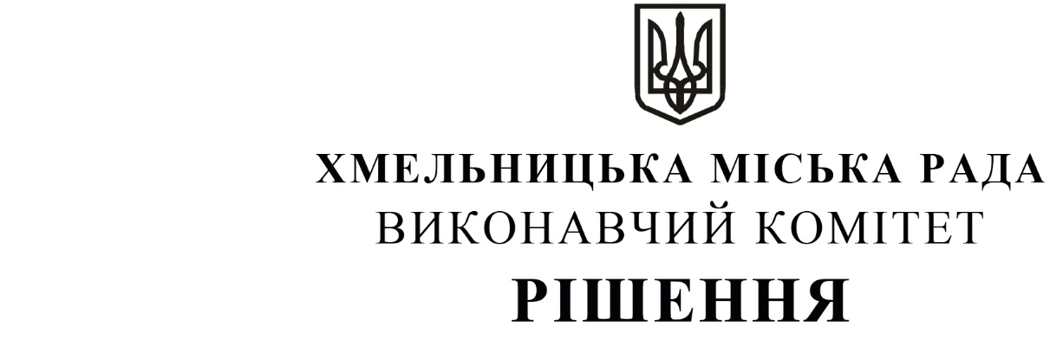
від _______________________ № ___ __

Про виділення коштів з резервного фонду бюджету Хмельницької міської територіальної громади у 2022 році

Враховуючи звернення управління комунальної інфраструктури Хмельницької міської ради, керуючись Законом України «Про правовий режим воєнного стану», пунктом 2 статті 24 Бюджетного кодексу України, статтями 52 та 64 Закону України «Про місцеве самоврядування в Україні», Указом Президента України від 24.02.2022 року № 64/2022 «Про введення воєнного стану в Україні», Указом Президента України від 14.03.2022 року № 133/2022 «Про продовження строку дії воєнного стану в Україні», постановою Кабінету Міністрів України № 175 від 01 березня 2022 року «Тимчасовий порядок виділення та використання коштів з резервного фонду бюджету в умовах воєнного стану» (із змінами), виконавчий комітет міської ради

ВИРІШИВ:

- Виділити з резервного фонду бюджету Хмельницької міської територіальної громади на 2022 рік (КПКВК МБ 3718710) кошти в сумі 3 000 000,00 грн головному розпоряднику бюджетних коштів – управлінню комунальної інфраструктури Хмельницької міської ради за КПКВК МБ 1417670 «Внески до статутного капіталу суб’єктів господарювання» для МКП «Хмельницькводоканал» на придбання екскаватора.

- Контроль за виконанням рішення покласти на фінансове управління Хмельницької міської ради.

Міський голова О. СИМЧИШИН

